第二节 人的生殖
一、填空题
1.胎儿产生的二氧化碳等废物，是通过 经母体排出体外的。
2.在男性生殖系统中，主要性器官是 ，它能产生精子和分泌 。
3.化石是古代生物的 、 或生活 被埋在地层中，在特殊条件下经过若干万年的复杂变化而形成的，可以作为研究地球上 的直接证据。
4.右图表示女性的生殖系统，请根据图回答下列问题。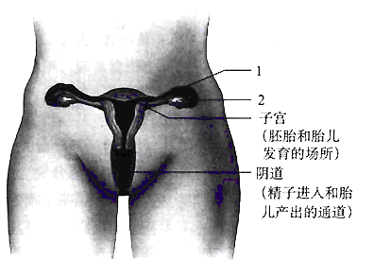
（1）女性的主要性器官是［2］ ，它能产生卵细胞和分泌 ；［1］是输卵管，是 的场所。
（2）受精卵从输卵管进入子宫，种植在子宫的 里。
（3）胎儿在母体子宫内发育，能通过 和脐带从母体中获得所需要的 和 ；胎儿产生的 等废物，也能通过胎盘经母体排出。
二、选择题
1.人体发育的整个过程的起点是（ ）。
A.受精卵 B.胎儿 C.婴儿 D.卵细胞
2.人体胚胎发育初期所需营养物质来自（ ）
A.母体血液 B.卵黄 C.胎盘 D.子宫
3.附睾与精囊腺的主要功能分别是（ ）
A.产生精子，输送精子
B.产生精子，分泌精液
C.贮存和输送精子，分泌粘液
D.贮存和输送精子，分泌激素
4.把精子输送到体外的管道是（ ）
A.输精管 B.精囊腺
C.输精管和附睾 D.附睾
5.人体内卵细胞完成受精作用的场所是（ ）
A.子宫 B.卵巢 C.输卵管 D.阴道

参考答案：
一、填空题
1.胎盘
2.睾丸 雄性激素
3.遗体 遗物 遗迹 进化发展
4.(1)卵巢 雌性激素 受精卵形成
(2)子宫内膜
(3)胎盘 营养物质 氧 二氧化碳
二、选择题
1.A
2.C
3.C
4.A
5.C

